OFICINA DE REGISTRO DE INSTRUMENTOS PUBLICOS
CERETE – CORDOBA
OFICINA DE REGISTRO DE INSTRUMENTOS PUBLICOS
CERETE – CORDOBA
01 ABRIL 2025
En el siguiente informe de gestión documental presento el avance de las actividades que realizado y el diagnostico en el que se encuentran la ORIP Cerete –Córdoba
Realice la organización de cajas del año 2014 ,las cuales fueron clasificadas, foliadas, rotuladas, atendiendo las normas de retención documental , se apoyó en actividades administrativas en el marco del procedimiento para la gestión documental de la SNR bajo los lineamientos de dicho programa, con la finalidad de adelantar actividades como lo son la clasificación, organización y levantamiento del inventario documental de los archivos administrativos de la Orip de Cereté Córdoba, teniendo en cuenta su selección, ordenación e identificación de documentos y paginar para la secuencia, además apoyo en el área administrativa en envíos de embargos ,y digitación en libros de bancos en Excel de la ORIP.
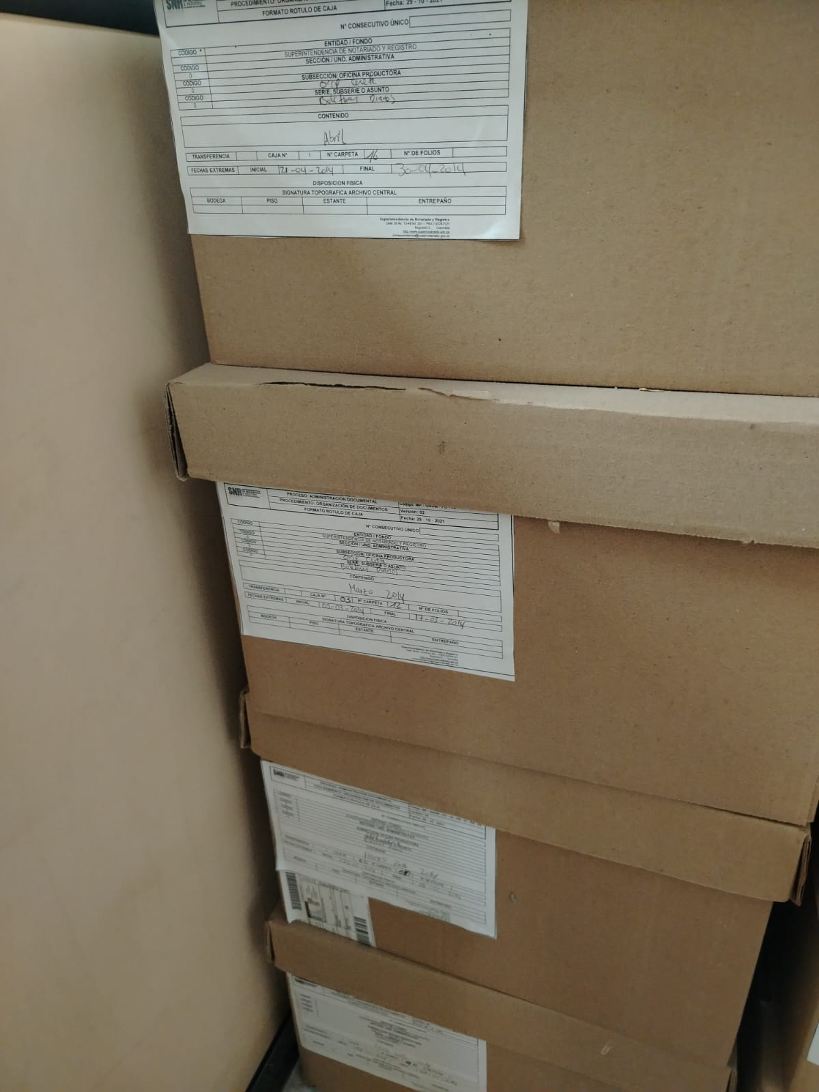

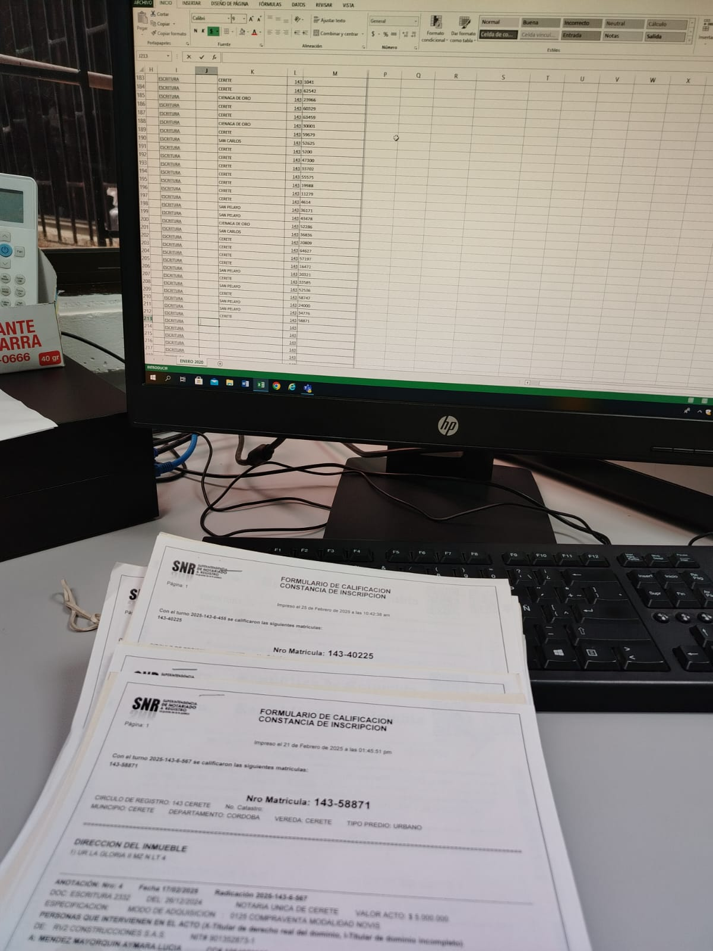
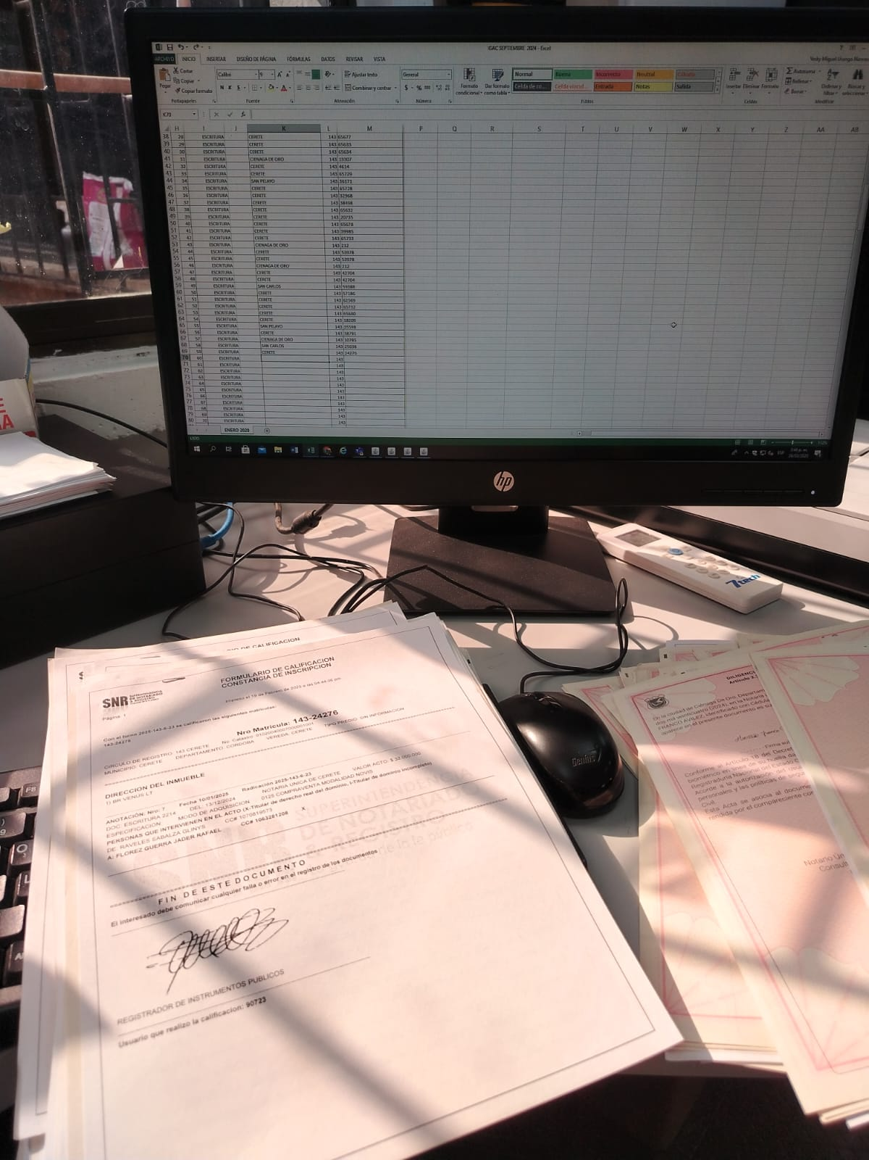

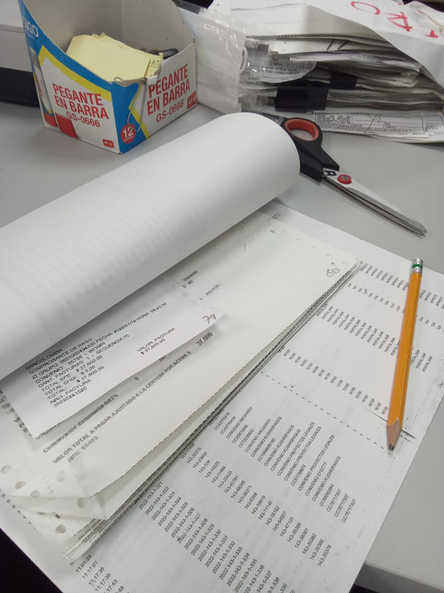
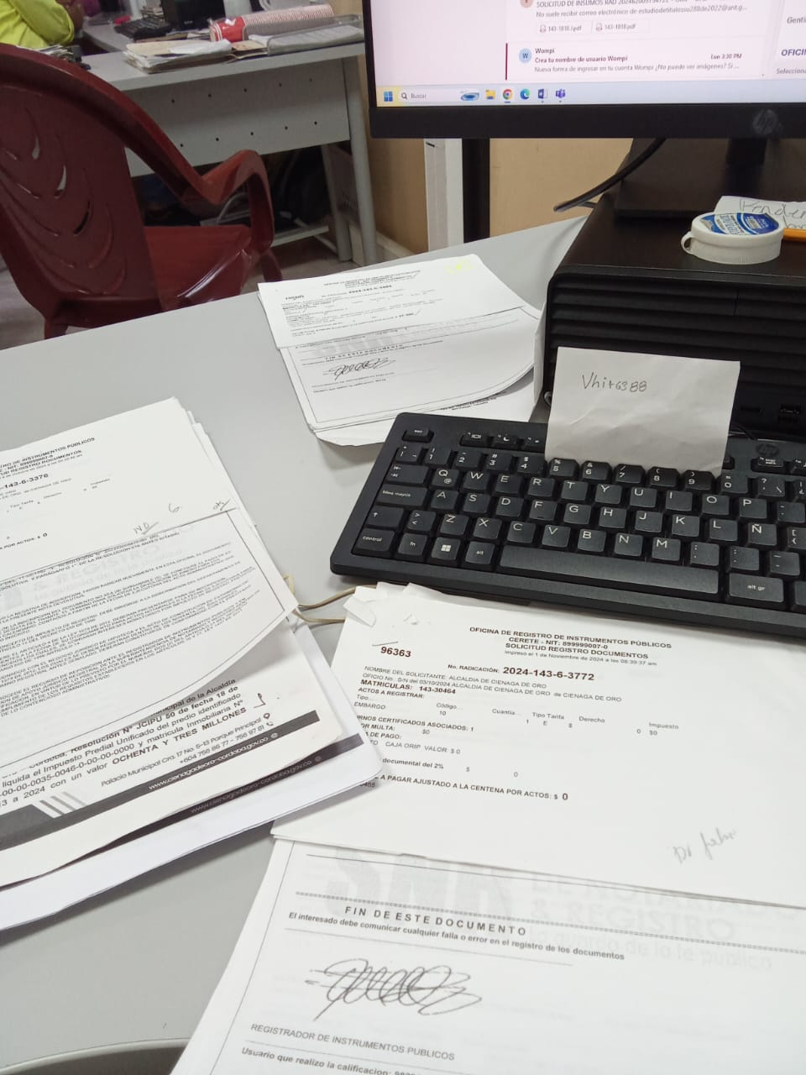

MARIA BERNARDA CARVAJAL CIFUENTES
Contratista gestion documental
Oficina de instrumenos publicos seccional Cerete-Cordoba
_____________________________________________________________________________

